华南农业大学期末考试试卷（A卷）
2009学年第一学期 考试科目： 数字电路与逻辑设计 _
考试类型：（闭卷） 考试时间： 120__
学号 姓名 年级专业____________
题号 | 一 | 二 | 三 | 总分
得分
评阅人

- 选择题（每题2分，共20分）
  - 八进制数41.24对应的十六进制数和十进制数分别为（ ）。
A. 21.5 33.3125 B. 21.1 33.65
C. 21.5 33.65 D. 21.1 33.3125
  - 若逻辑函数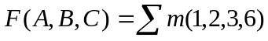，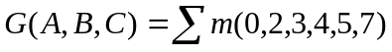，则F和G 相与的结果为（ ）。
A. 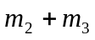 B. 1 C. 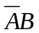 D.0
  - 要使J-K触发器在时钟CP脉冲作用下的次态与现态相反，JK的取值应为（ ）。
A. J=K=0 B. J=K=1 C. J=1，K=0 D. J=0，K=1
  - 组合逻辑电路中的险象是由（ ）引起的。
A. 电路未达到最简 B. 电路有多个输出 C. 电路中的延时 D. 逻辑门类型不同
  - 设计一个2421码的“四舍五入”电路，最少需要（ ）个逻辑门。
A. 0 B. 2 C. 3 D. 5
  - 当三线——八线译码器74LS138的使能端=0，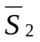+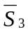=0时，输入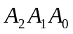= 100时，输出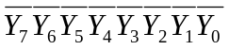为（ ）。
A. 1111 1111 B. 1110 1111 C. 1111 0111 D. 0000 0000
  - 用PROM实现全加器功能和实现4位并行加法器74283功能时，各要求容量为（ ）。
A. 8×2，2⁹×5 B.2×8，2⁸×5 C.8×3，2⁹×5 D.3×8，5×2⁵
  - 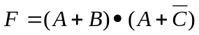对偶式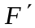是（ ）。
A.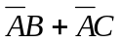 B.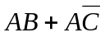 C.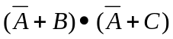 D.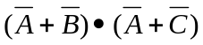
  - PROM的与阵列（地址译码器）是（ ）。
A.可编程阵列 B.不可编程阵列 C.可编程阵列 D.不可编程阵列
10.判断如图1所示时序逻辑电路，电路是（ ）型电路。
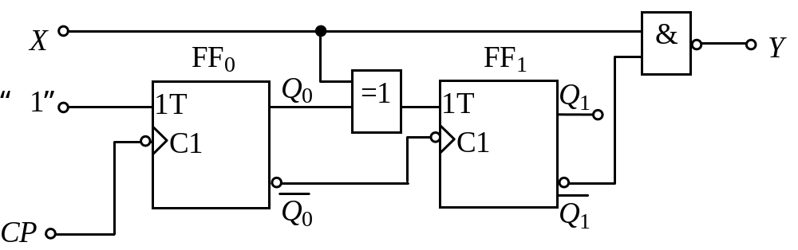
图1
A. 同步moore型电路 B.同步mealy型电路
C.异步moore型电路 D.异步mealy型电路

        - 化简题（共2小题，共20分）
- 用代数化简法求函数 的最简与——或表达式和最简或——与表达式。（10分）

- 化简表2所示原始状态表。（10分）
表2
现态 | 次态/输出
现态 | X=0 | X=1
A | A/0 | E/1
B | E/1 | C/0
C | A/1 | D/1
D | F/0 | G/1
E | B/1 | C/0
F | F/0 | E/1
G | A/1 | D/1

三、综合分析设计题（共四小题，共60分）
- 设计一个数值比较器，该电路输入端接收两个2位二进制数A=A₂A₁，B=B₂B₁，当A>B时，输出Z=1，否则Z=0。写出分析过程、输出函数逻辑表达式，并画出电路图（器件任选）。(15分)

2、下图是由同步二进制加法计数器74LS161组成的计数器电路，74LS161(Ⅱ)为高位，74LS161(Ⅰ)为低位：(15分)
  - 电路为几进制计数器，并说明理由？(6分)
（2）用复位法将一片74LS161接成计数长度M＝12的计数电路，允许附加必要的门电路。（9分）
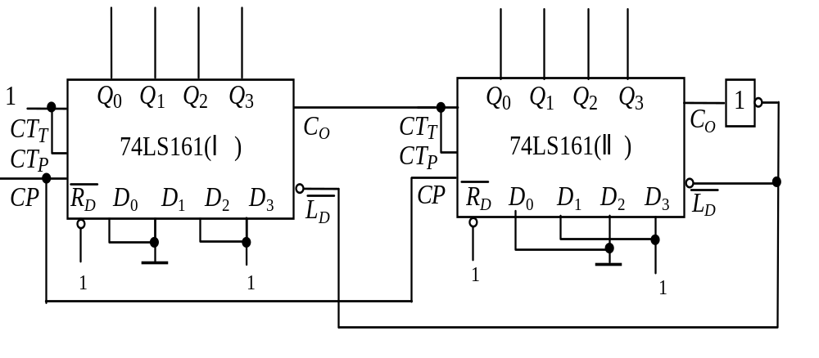

- 分析如图所示PROM阵列图：(15分)
- 指出该PROM的存储容量；（3分）
- 写出输出函数表达式，并说明该电路功能；（6分）
- 画出改用PLA实现该功能的阵列图。（6分）
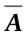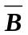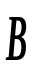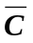
×
×
×
×
×
×
×
×
F₁
F₂
4、 为某水坝设计一个水位报警控制器，水位高度用四位二进制数提供。当水位上升到8米时，白指示灯开始亮；当水位上升到10米时，黄指示灯开始亮：当水位上升到12米时，红指示灯开始亮。水位不可能上升到14米，且同时刻只有一个指示灯亮。试用或非门设计此报警器的控制电路，试写出分析过过程并画出电路图。（15分）

